Приложение №9
к муниципальной программе
сельского поселения Елшанка
муниципального района Сергиевский
«Формирование комфортной городской
среды на 2018-2022 годы»

Варианты малых архитектурных форм, возможные к применению при осуществлении работ по благоустройству дворовых и общественных территорий сельского поселения Елшанка муниципального района Сергиевский

№ п/п | Эскиз | Описание
1 | 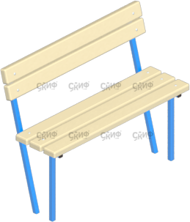 | Скамья со спинкой, размеры 1150х480х900 мм
2 | 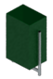 | Урна металлическая опрокидывающаяся, размеры 370х250х650, на 40 л.
3 | 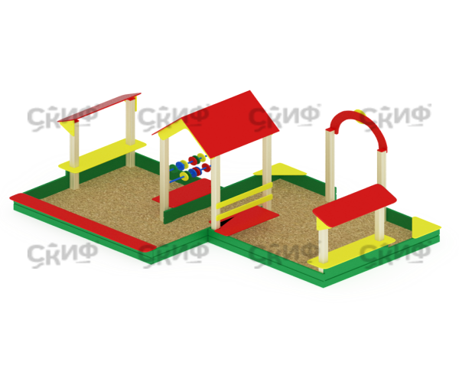 | Песочный дворик большой, размеры 4400х3000х2000
4 | 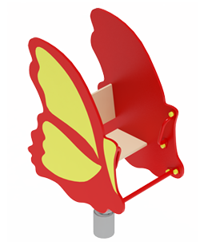 | Качалка на пружине «Бабочка», размеры 800х580х1000
5 | 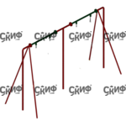 | Качели металлические без подвеса, размеры 3600х1200х2000
6 | 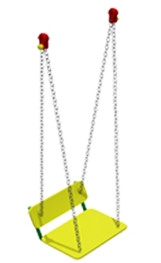 | Сиденье деревянное со спинкой, с цепями, размеры 450х350х1400
7 | 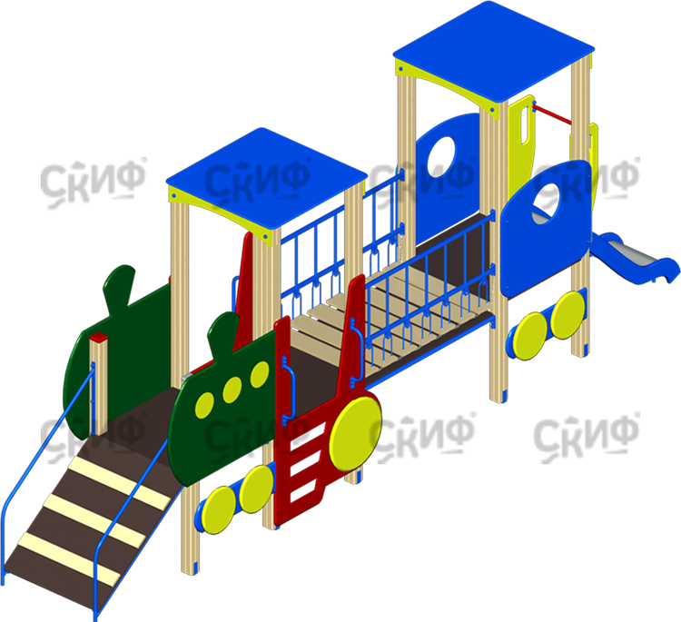 | Детский игровой комплекс «Паровозик», размеры 6750х3600х2550
8 | 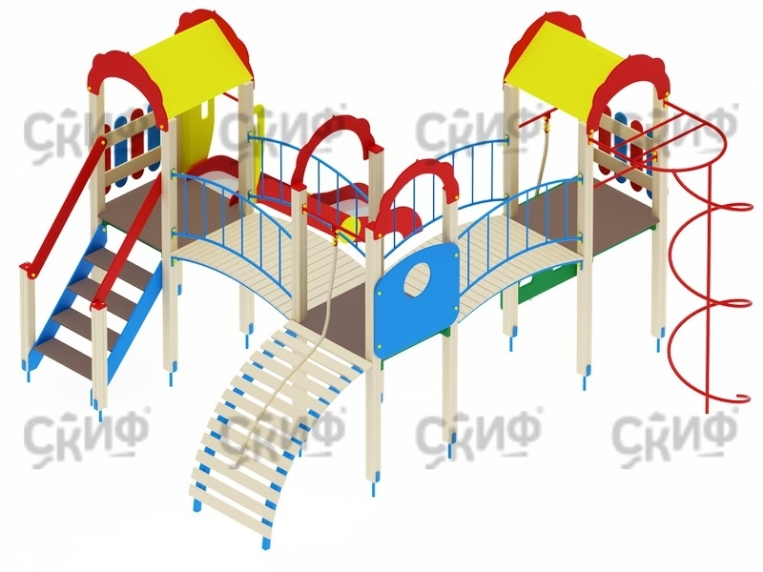 | Детский игровой комплекс «Городок», размеры 4780х4880х3000
9 | 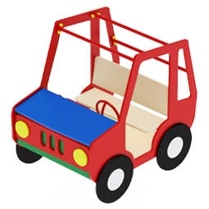 | Игровая форма «Машинка», размеры 1200х820х1200
10 | 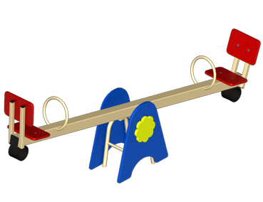 | Качалка-балансир большой, размеры 2800х300х700
11 | 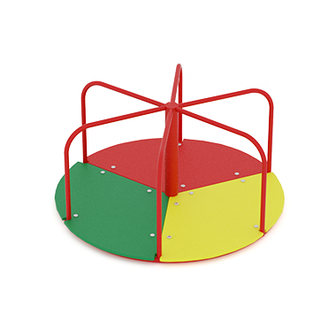 | Карусель «Радуга», диаметр 1600 мм, высота 700 мм
12 | 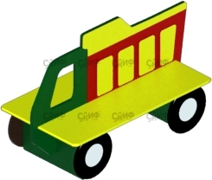 | Скамья детская «Грузовичок», размеры 1220х620х870
13 | 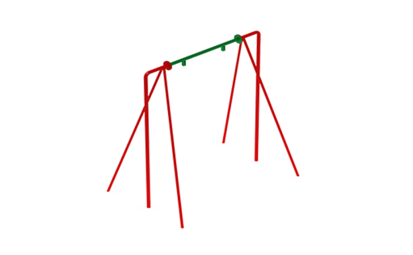 | Качели металлические без подвеса, размеры 1700х1200х2000
14 |  | Сиденье деревянное со спинкой, с цепями, размеры 450х350х1400
15 | 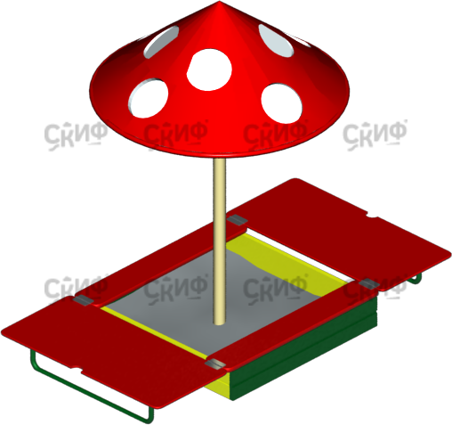 | Песочница с крышкой и грибком, размеры 2440х1320х2100
16 | 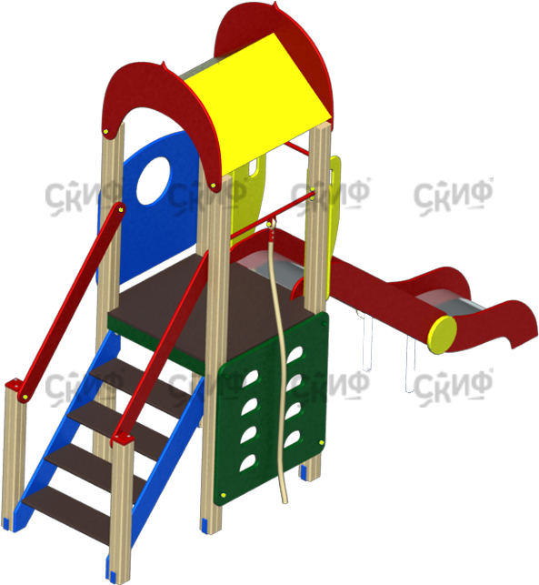 | Детский игровой комплекс «Играйте с нами», размеры 4380х1040х3000
17 | 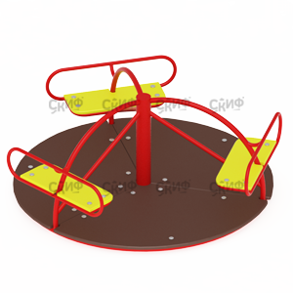 | Карусель «Солнышко», диаметр 1620 мм, высота 700 мм
18 | 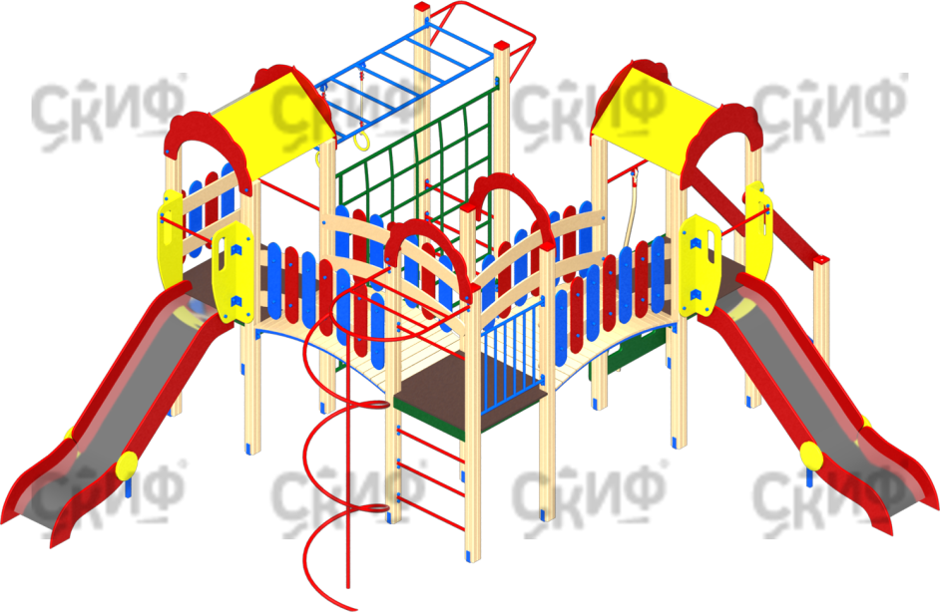 | Детский игровой комплекс «Городок», размеры 6650х5800х3000
19 | 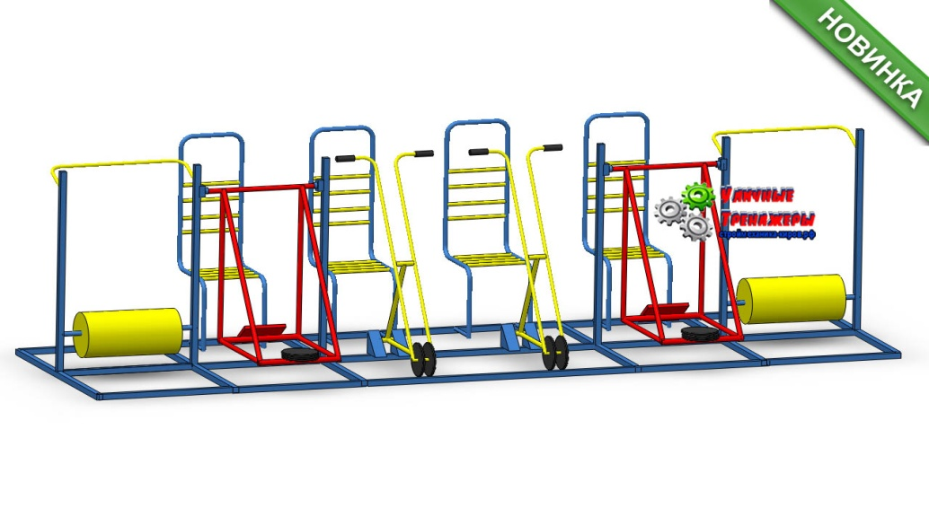 | Уличный тренажерный комплекс, размеры 5х175х1,42м
20 | 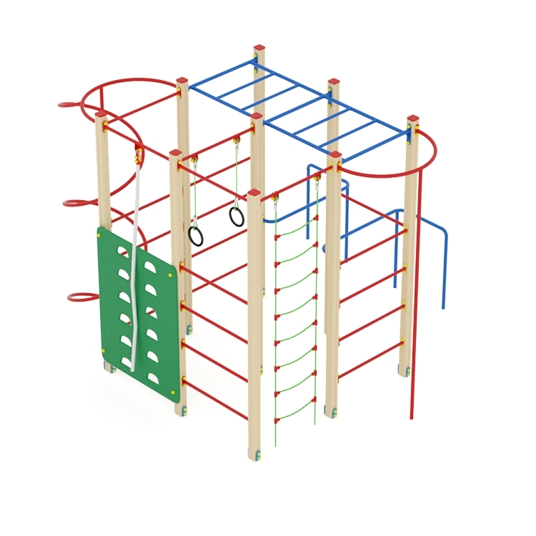 | Спортивный комплекс шестигранный с 2 шведскими стенками, альпийской стенкой, сеткой с рукоходом с 6 парами колец
21 | 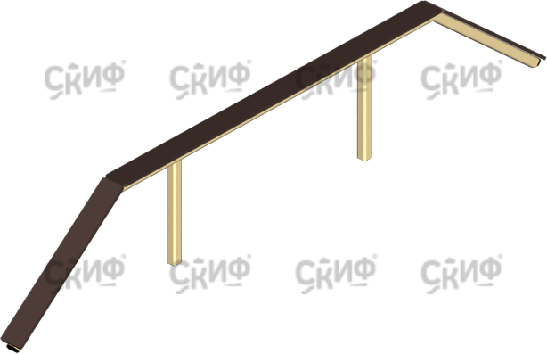 | Бум «Переправа», размеры 4150х800х450
22 | 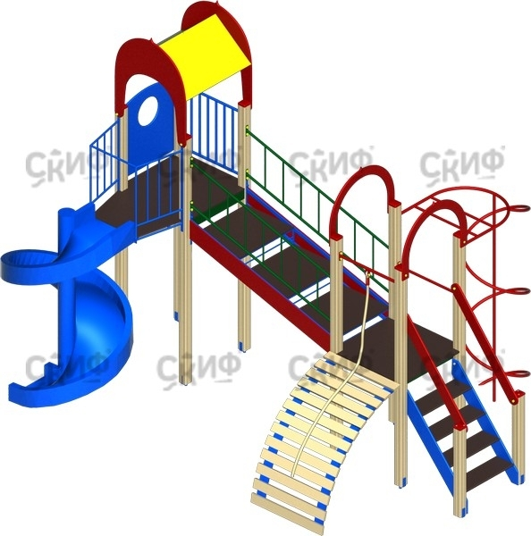 | Детский игровой комплекс «Рада», размеры 5930х4700х4000 мм
23 | 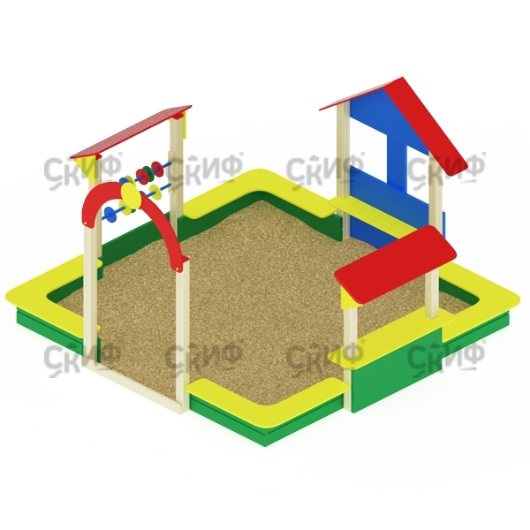 | Песочный дворик «Теремок», размеры 3280х3200х2000 мм
24 | 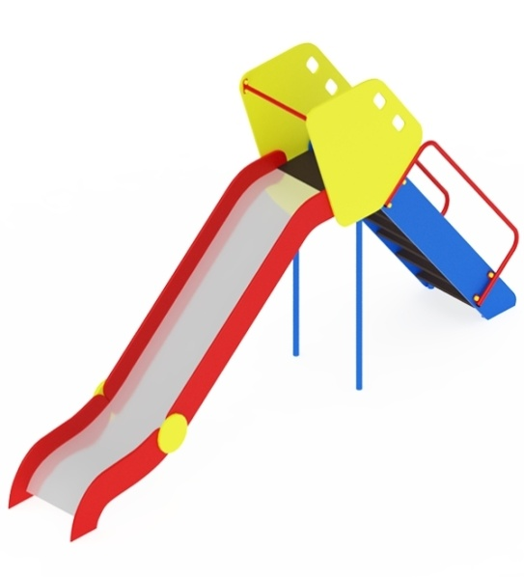 | Горка с лестницей и площадкой высотой 1600 мм
25 | 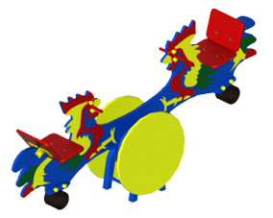 | Качалка-балансир «Петушки», размеры 2000х400х900
26 | 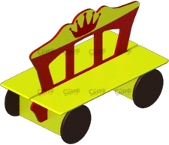 | Скамья детская «Карета», размеры 1100х620х820 мм
27 | 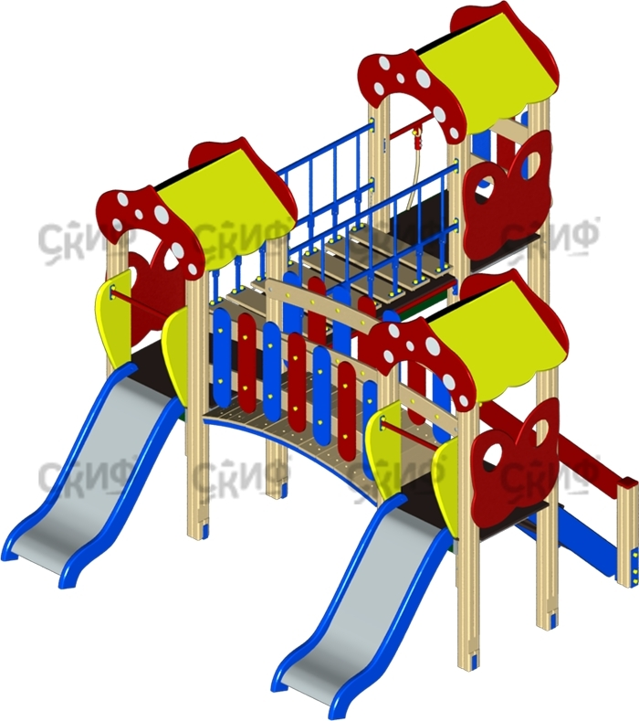 | Детский игровой комплекс «Полянка», размеры 3230х4490х2600 мм
28 | 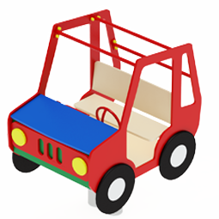 | Качалка на пружине «Машинка», размеры 1200х820х1200
29 | 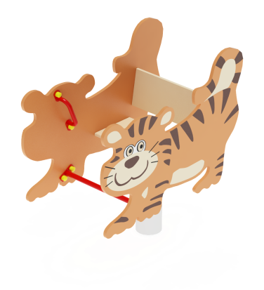 | Качалка на пружине «Тигренок», размеры 1050х580х870
30 | 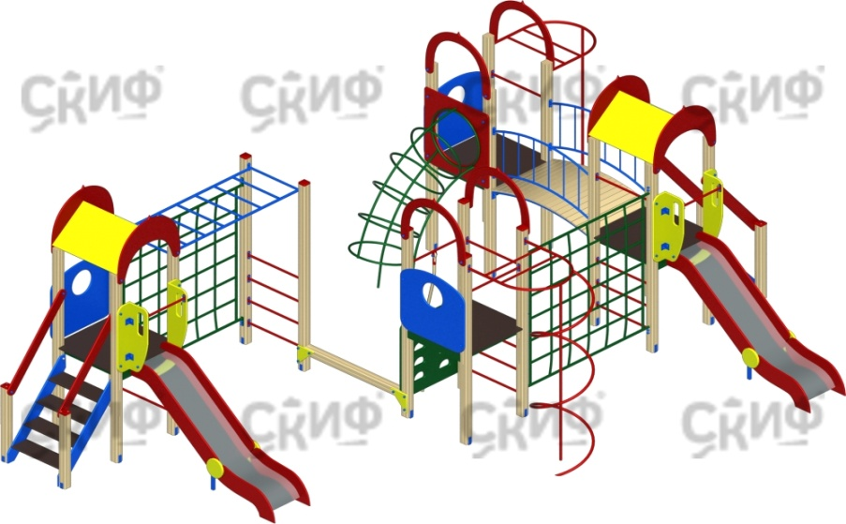 | Детский игровой комплекс «Дворик детства», размеры 8980х5760х3000 мм
31 | 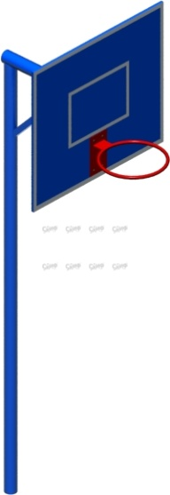 | Стойка баскетбольная, размеры 1220х1832х3600 мм
32 | 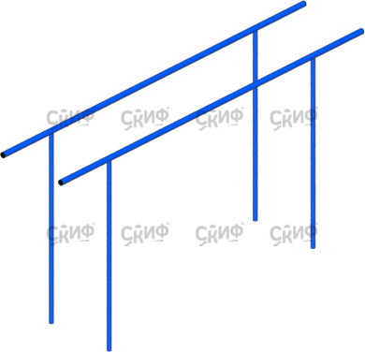 | Брусья, размеры 2900х580х1200
33 | 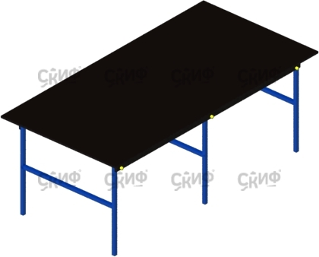 | Стол теннисный макси, размеры 2700х1500х900 мм
34 | 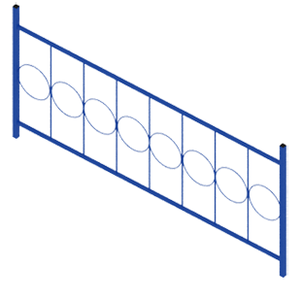 | Ограждение тип 2 H-980

